Міністерство освіти, науки, сім’ї, молоді та спорту України
Національний технічний університет України
«Київський політехнічний інститут»

Факультет Прикладної математики
Кафедра спеціалізованих комп’ютерних систем

Лабораторна робота №1

з дисципліни Комп’ютерна схемотехніка

по темі: «Розробка лінійних мікропрограм»

Варіант №16(0000)

Виконав студент групи КВ-92
Степанюк Михайло Федорович

Перевірив(ла)__________________________

__ __ 2012р.

____ балів

Київ - 2012
Постановка задачі:
Мета роботи – дослідити функціональні можливості блока мікропрограмного керування.
БМК на основі ФАМ:
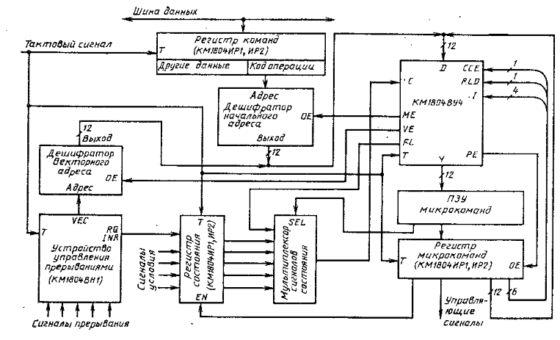
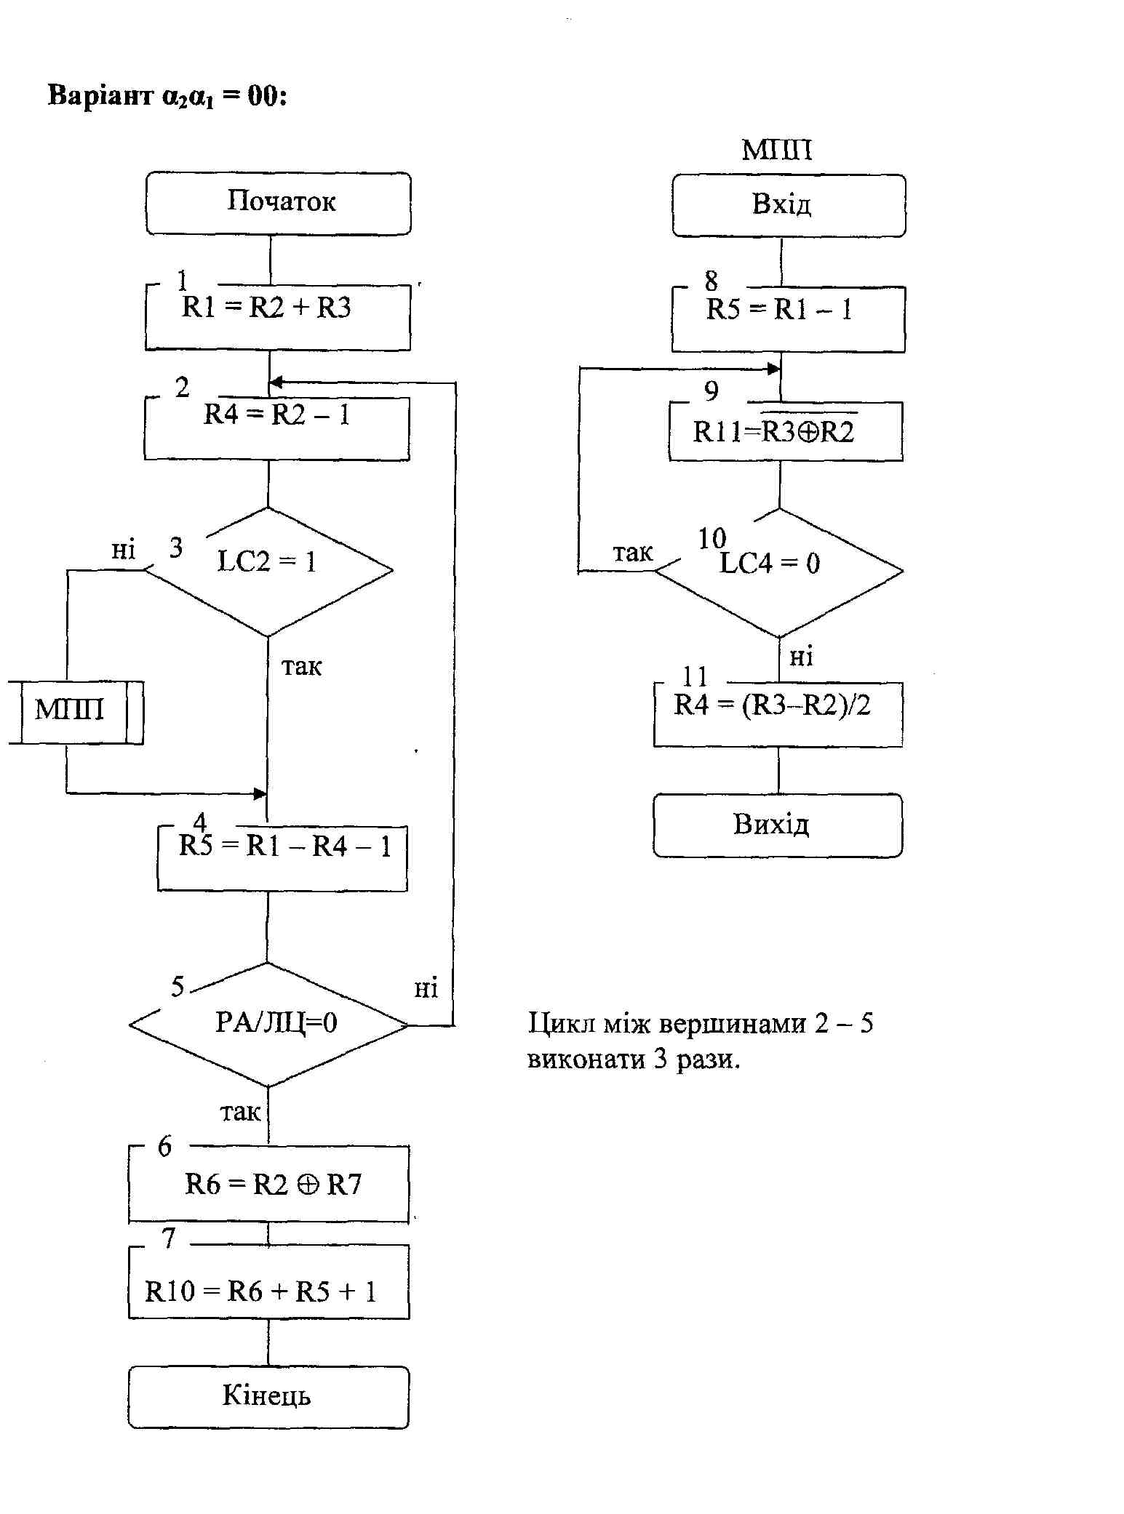
Текст програми:

3.

lab2.asm
1  2  3  4  5  6  7  8  9  10  11  12  13  14  15  16  17  18  19  20  21  22  23  24  25  26  27  28  29  30  31  32  33  34  35  36  37  38  39  40  41  42  43  44  45  46  47  48  49  50  51  52  53 | accept poh: 1ah, 5dh, 50h, 2bh, 6fh, 60h, 0abh, 0ffh, 0d4h, 0cdh, 40h, 70h, 8fh, 90h, 7ch, 2ah  link l1: z \ nz  link l3: nz \ z  \ 1. R10 = R9 nxor R8  { nxor rq, r9, r8; }  { or r10, rq, z; }  \ 2. R11 = 2(R9 - R10 - 1)  { sub rq, r9, r10, z; }  { or sll, r11, rq, z; }  \ Setup loop.  { push nz, 3; } \ 4 = 3 + 1  \ 3. R12 = (R13 - 1) / 2  { sub srl, r12, r13, 1, nz; }  \ 4. Call MSP if not (LC1 = 1)  { cjs not l1, msp; }  \ 5. Loop  { rfct; }  \ 6. R7 = !R6 & R5  { sub rq, 0ffffh, r6, nz; }  { and rq, rq, r5; }  { or r7, rq, z; }  END {}  org 200h  \ MSP  \ 7. R7 = 2(R5 - R1 - 1)  msp  { sub sll, rq, r5, r1, z; }  { or r7, rq, z; }  \ 8. Execute #9 if LC3 = 0.  { cjp not l3, label10; }  \ 9. R8 = R7 + 1  { add r8, r7, 1, z; }  \ 10. R6 = (R9 - 1) / 2  label10  { sub srl, r6, r9, 1, nz; }  \ 11. R5 = R8 + R6  { add rq, r8, r6, z; }  { or r5, rq, z; }  { crtn nz; }
